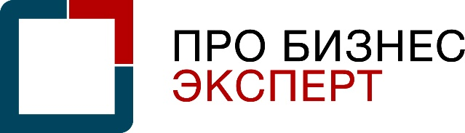
ООО «Про Бизнес Эксперт»
г. Самара, ул. Авроры 191
рабочий тел.: 8(846) 229 56 69
е-mail.: info@pbeks.ru

КОМПАНИЯ «Про Бизнес Эксперт»

Основная задача «Про Бизнес Эксперт» - сделать бизнес в России более доступным для всех с помощью профессиональных специалистов нашей компании на различных этапах развития Вашего бизнеса. Приоритетное направление - это оказание квалифицированной помощи юридическим лицам.

Основные направления деятельности «Про Бизнес Эксперт»:

- оформление допусков СРО (проектировщиков, строителей, изыскателей) с отсрочкой по
предоставлению специалистов до 1 года;
- внесение в Национальный реестр специалистов (любой сложности);
- аттестация по Промышленной безопасности;
- аттестация по Электробезопасности;
- проведение пуско-режимно наладочных испытаний тепловых энергоустановок,
- обучение специалистов (удостоверения повышения квалификации,
профессиональная переподготовка, рабочие специальности и пр.);
- оформление лицензии (МЧС, Минкультуры, Росатом, ФСБ, на лом, отходы, и пр.);
- НАКС (Национальное Агентство Контроля Сварки);
- добровольная сертификация (ISO, OHSAS и пр.);
- обязательная сертификация, Гост Р;
- ТР ТС (сертификация, декларирование), СГР;
- юридические услуги и разработка документов (ТУ, ПБ, РЭ и пр.);
- регистрация ООО, ИП;
- ликвидация компаний;

- СОУТ (специальная оценка условий труда);

- оценка профессиональных рисков;

и многое другое

При этом весь перечень наших услуг невозможно уместить в одном письме, так как мы ориентируемся на клиента и отталкиваемся, прежде всего, от его потребностей.
На протяжении всего процесса с Вами будут сотрудничать профессиональные специалисты высокой квалификации. Для них не бывает неразрешимых задач, они прекрасно владеют нормативно-правовой базой и всегда в курсе самых последних изменений в законодательстве.
Вы всегда можете получить бесплатную консультацию и ответы на все возникшие у Вас вопросы.

Предоставляем 100% гарантию результата и полностью несем ответственность за свои услуги.

С уважением, ООО «Про Бизнес Эксперт»

